Заочная экскурсия
Живые организмы весной
Цель: познакомиться с особенностями жизнедеятельности живых организмов весной
Ход экскурсии:
1. Отметьте погодные условия и характерные приметы весны.
2. Время наступления весны: а) календарной - …..; б) астрономической – …..
3. Отметьте 2 весенних явлений в неживой природе.
4. Отметьте 2 весенних явлений в живой природе.
5. Выберите раннецветущие растения. Объясните, почему они цветут в это время?

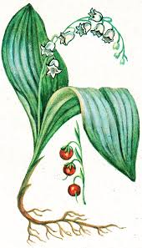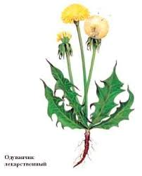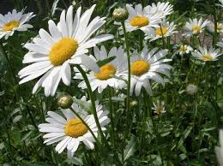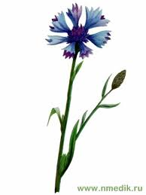
Василек
Ромашка
Одуванчик
Ландыш

6. 1) Укажите из списка растения: а) опыляемые ветром; б) опыляемые насекомыми. Список: ива, мак, ромашка, лещина, яблоня.
2) Почему ветроопыляемые растения цветут еще до распускания листьев на растении?
7.Укажите последовательность прилета птиц в вашу местность: соловей, кукушка, скворец, грач.
8. Установите соответствие между месяцами года и животными, у которых в это время появляется потомство, ответ запишите так: 1-А, 2-Б и ……

Месяцы года | Животные
1. Февраль - март  2. Март  3. Апрель  4. Май  5. Июнь | А. Грач  Б. Еж  В. Медведь  Г. Летучая мышь  Д. Белка

9. а) Зарисуйте ярусное расположение растений в лесу, указав название растений и номер яруса

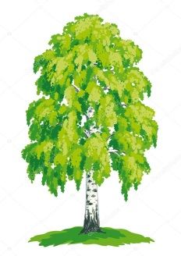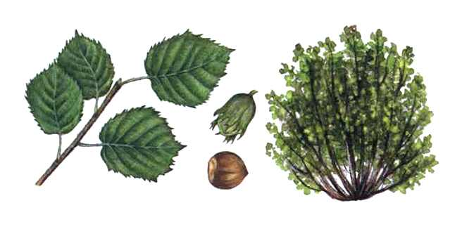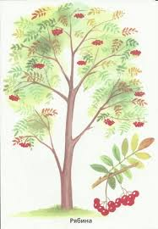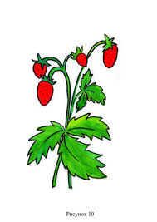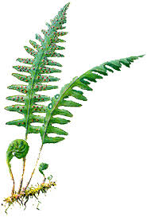
б) Укажите по одному животному, живущему в каждом ярусе.
10. 1) Почему весной и в начале лета нельзя шуметь в лесу?
2) Почему погибнет лес, если вырубить все старые деревья?

